第一步下载：ruby
Cmd控制台 输入ruby -v 显示版本号就行
第二步：gem install sass 正常安装如果可以就行

如果报错：ERROR: Could not find a valid gem 'sass' (>= 0) in any repository
说明添加不成功：添加淘宝镜像
执行 gem sources --remove https://rubygems.org/ 成功
执行 gem sources -a https://ruby.taobao.org/ 失败 显示下图
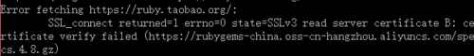
如果出现上面的情况：把地址换成 http://rubygems.org 就可以了。
Cmd控制台 输入sass -v 显示版本号说明成功。
之后在webstrom中 文件 -> 设置 -> 工具 ->File watchers 添加sass scss
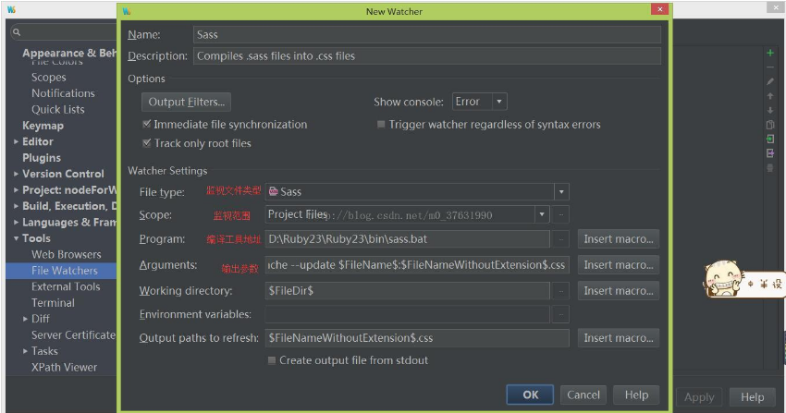
添加完之后 点击应用

如果 在创建完scss文件之后会出现相对应得css文件但是编译报错
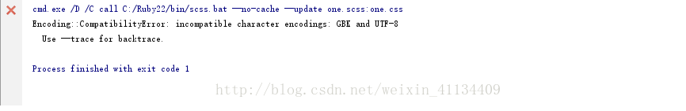
是要在Argumnets参数添加--trace
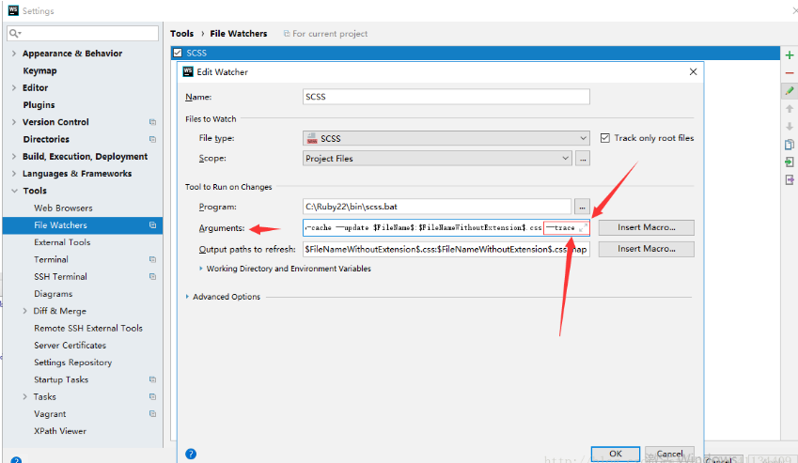
添加完之后，继续编辑scss结果报另外的错误： 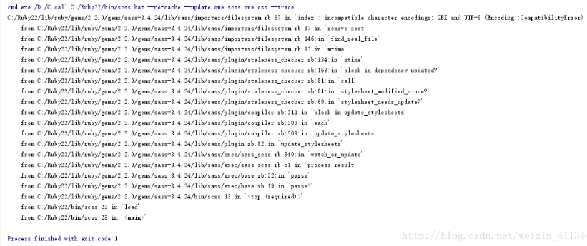
这里只需要到 C:\Ruby22\lib\ruby\gems\2.2.0\gems\sass-3.4.24\lib\sass\importers
找到filesystem.rb这个文件，做如下更改：
更改前
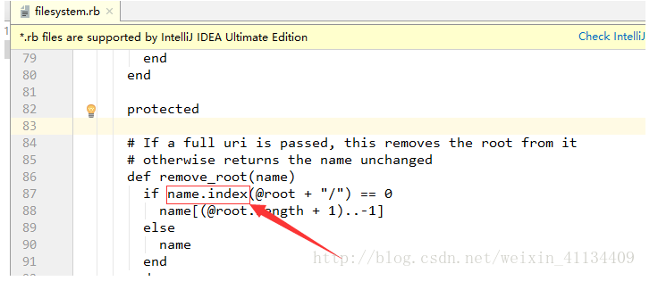
更改后
